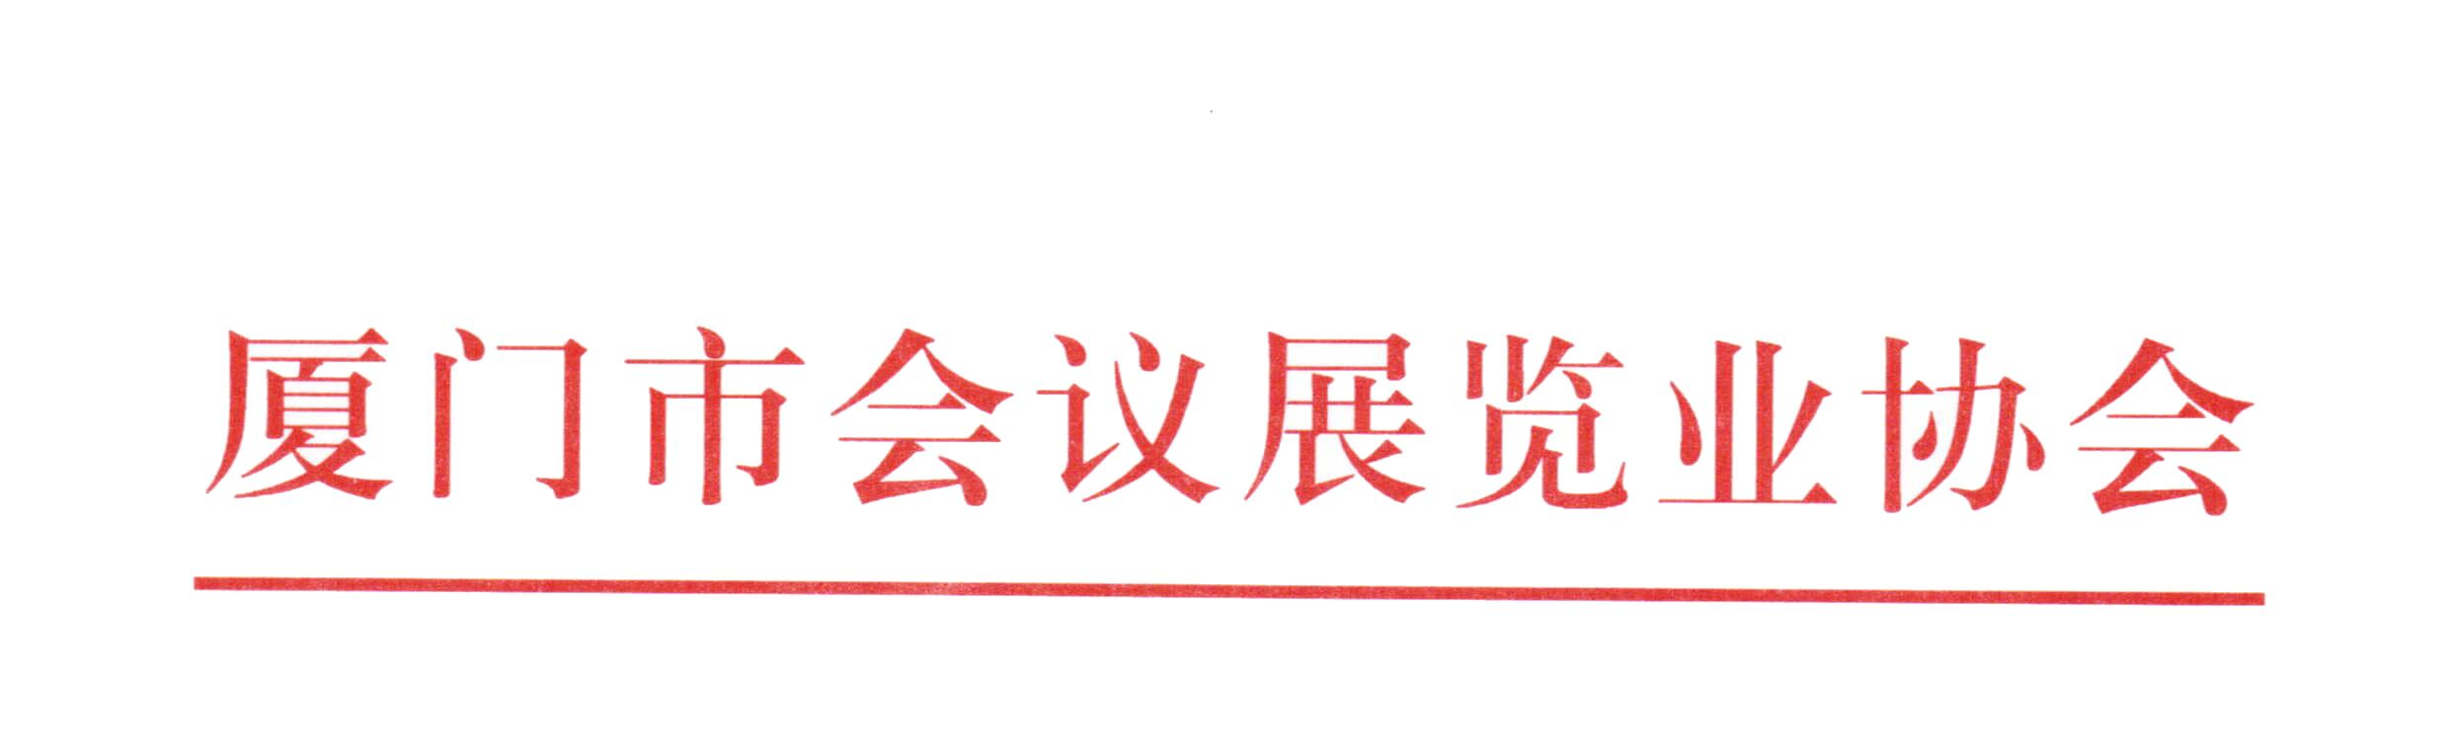

关于报名参加2017中国（上海）国际奖励
旅游及大会博览会的通知

市各会议公司、会议型酒店：
2017年中国（上海）国际奖励旅游及大会博览会（简称IT&CM China）将于2017年3月21日至3月23日在上海跨国采购会展中心举办。IT&CM China（http://chinese.itcmchina.com/）创办于2007年，每年一届，是中国市场上联通中外的国际会奖旅游展会，汇聚了中国和全球最优质的会展业买家和专业的供应商，预计国际买家超过100家以上，是中国首屈一指的国际性专业会议、奖励旅游、大会和展览（MICE）行业的展示、交流和交易平台，提供了一个扩大宣传、拓展业务、了解市场和增强伙伴关系的良机。
为充分利用今年厦门举办“金砖会晤”的契机，实现全市会展营销与有机融合，宣传我市旅游会展环境，展示我市良好城市形象，厦门市旅游局、市会展局从我市旅游会展融合发展的角度，以“金砖会晤”为主题，宣传厦门的旅游会展环境、设施与企业，届时将举办媒体推介会等。希望我市知名的会议公司（尤其是具备国际业务接待能力的企业）、会议型饭店、特别是国际品牌酒店积极报名参展。大会展位费与布展费由市财政会展专项经费承担，各参展单位差旅费自理。请有意向参展的单位于3月8日前将报名表传真或邮件至市会展协会报名。
联系人：周燕华
联系电话：5959024 传真：2213716
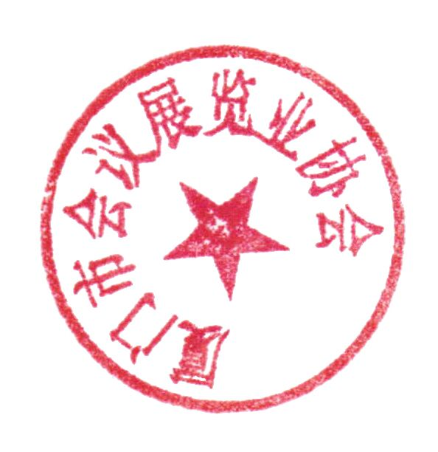
电子邮箱：xmcea3@163.com
厦门市会议展览事务局
厦门市旅游局
厦门市会议展览业协会

二Ｏ一七年二月二十八日

意向参展报名表
单位名称 | 参加人 | 电话 | 邮箱

